12171800 심정호

문제1-

Index.js의 내용

Home.js의 내용

Select.js의 모습

Update.js의 모습

Sql.js의 모습

Layout.hbs의 모습

문제 2-

Home.hbs의 파일 단순 html형식으로 input태그 label 태그를 나열하였다.

Select.hbs의 모습

UpdateDepartment.hbs의 모습

UpdateEmployee.hbs의 모습

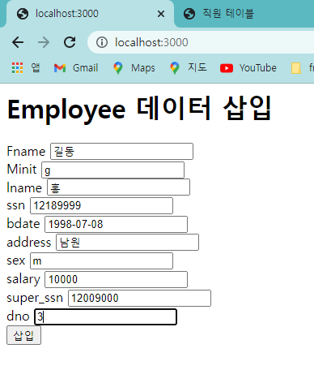

데이터를 삽입하는 과정

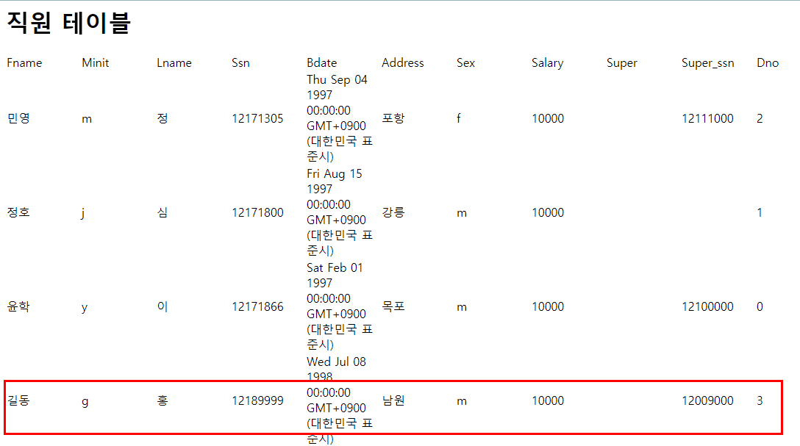

입력한 데이터가 /select주소에서 잘 출력되는 것을 확인할 수 있다.

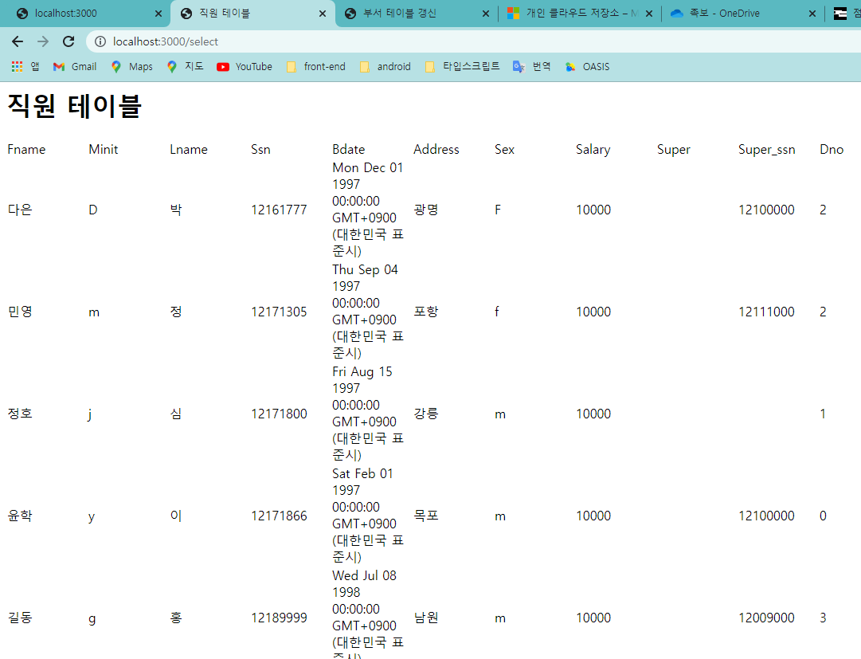

데이터를 5개 insert한 뒤 출력하였다.

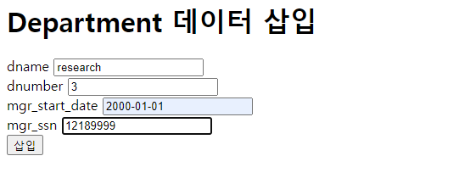

Department에 데이터를 삽입하는 모습

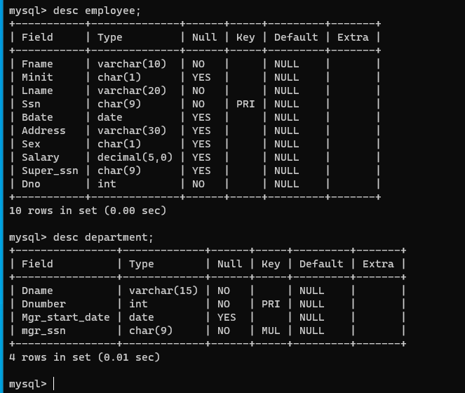

이것은 sql의 table구조이다.

확인해본 결과 정상적으로 출력되는 것을 확인할 수 있다.

문제 3 –

Fname변수와 salary변수를 받아서 sql query문을 작성하고 수정해보겠다.

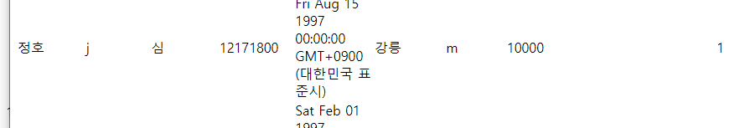

현재 데이터

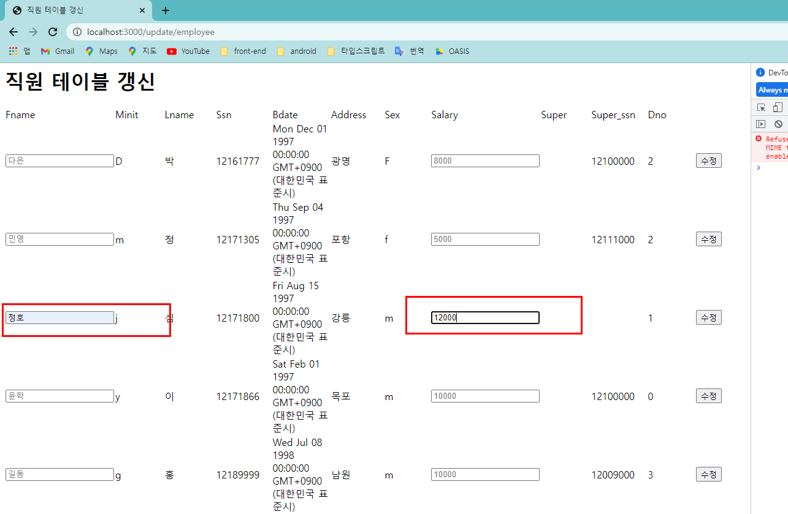

아까 작성한 sql update query문

query문을 살펴보면 Fname변수의 값을 받아와서 그 Fname변수에 해당하는 데이터의 salary를 바꿔준 것을 확인할 수 있다.

따라서 hbs파일도 수정해주었다.

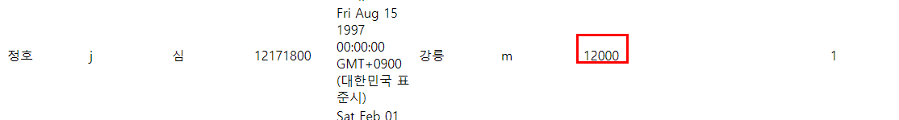

데이터를 입력해주고 수정 버튼을 누르면 다음과 같이 salary가 업데이트 된 것을 확인 할 수 있다.